Продключение Grandstream HT-286

- Вставить Ethernet кабель, телефонный кабель и кабель питание в соответсвующие разъемы, как изображено на картинке. Обращаем Ваше внимание, что шлюз всегда устанавливается после домашнего маршрутизатора (WiFi роутер).

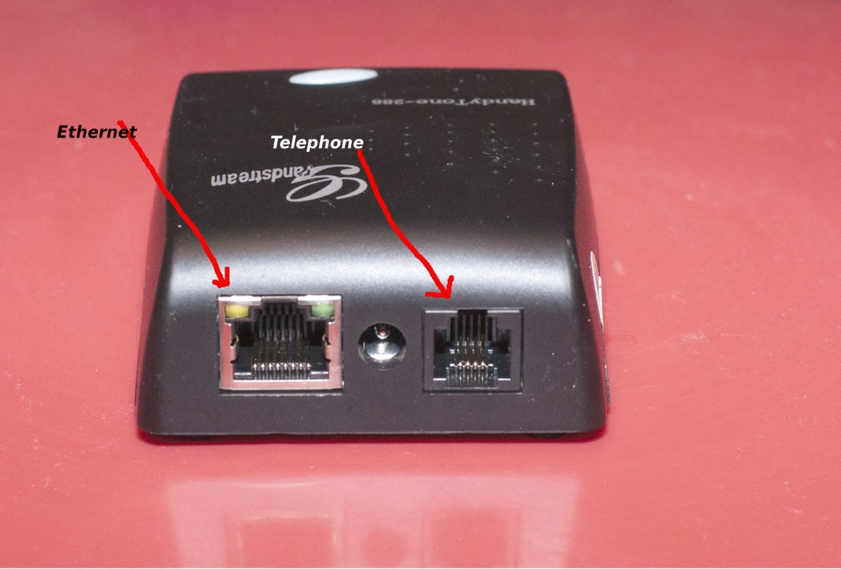

- Поднять трубку телефона и нажать на белую кнопку
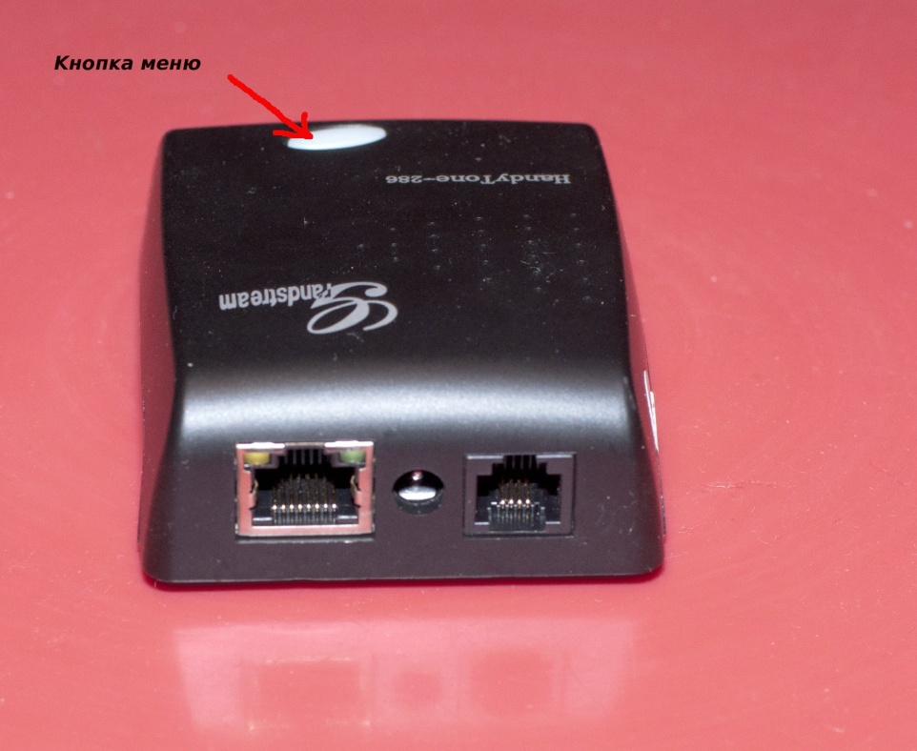
- Вы услышите “Enter a Menu Option”. Нажмите цифры 01.
В зависимости от сетевых настроек выберите режим нажимая клавишу 9.
В большинстве случаев нужно будет выбрать Dinamic IP mode. Т.е. Ваш домашний маршрутизатор раздает IP адреса по DHCP.
После выбора режима нажмите #
- Если Вы выбрали DHCP, то нажмите 02 и послушайте какой присвоен IP адрес
Вашему оборудованию.
- Убедитесь что адрес доступен с Вашего компьютера. Откройте браузер и введите в адресной строке полученный адрес. Если адрес Вы ввели верно в окне браузеры Вы увидите такое приглашение:
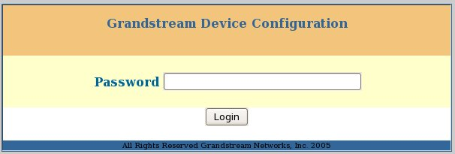
- В поле Password введите admin и нажмите login
- Проверьте, что установлен режим DHCP
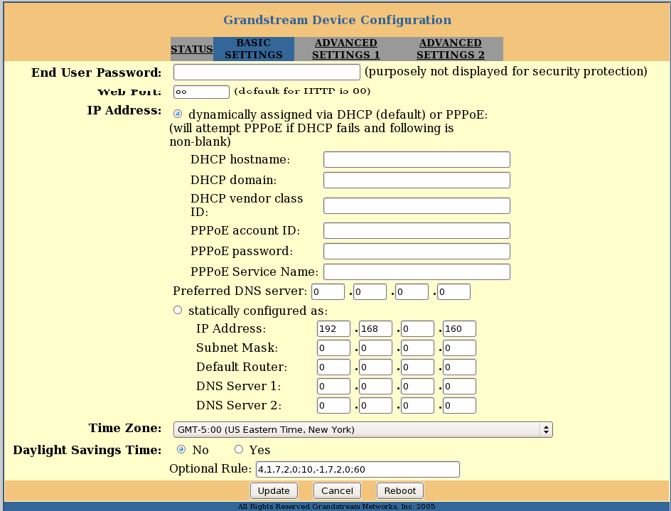

- Введите Ваши настройки, выданные телефонным оператором поля SIP User ID, Authenticate ID, Authenticate Password. Это тот же «005» номер, с помощью которого Вы производите свои платежи через платежные автоматы и дилерские сети. И это та же пара «005» номер и пароль, которой Вы пользуетесь, для входа в личный кабинет на нашем сайте. Остальные поля как указано на картинке ниже.

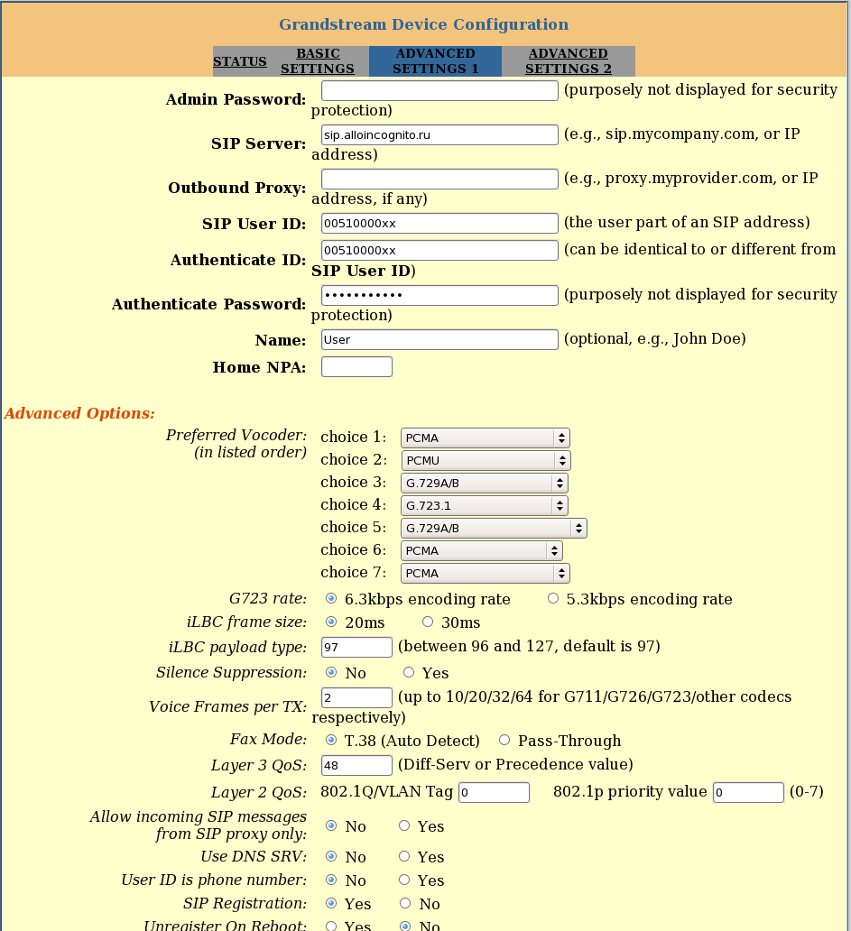
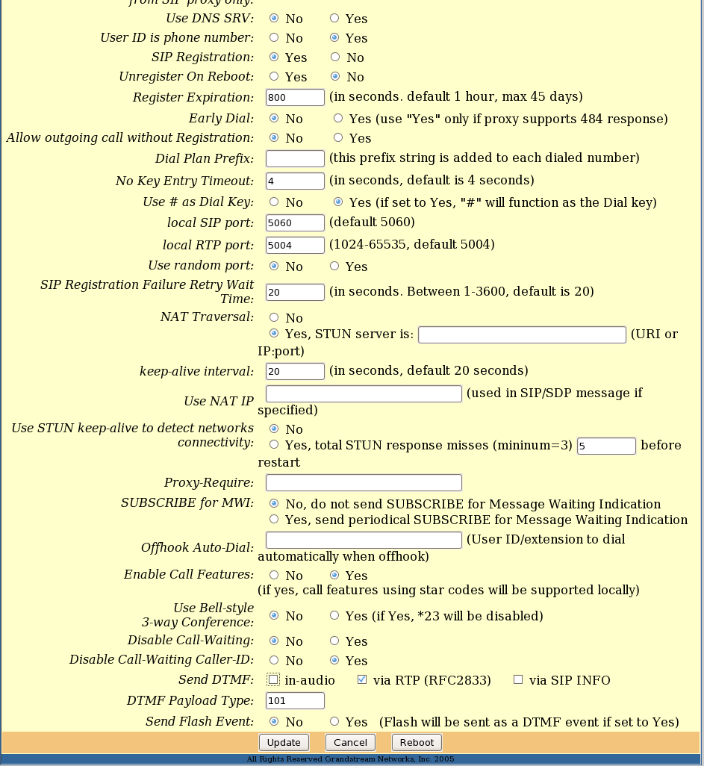

Постарайтесь аккуратно ввести все поля по данному образцу, после этого нажмите кнопку Update и затем Reboot
- В редком случае, когда Ваш домашний маршрутизатор по какой то причине не раздает адреса динамически шлюз можно настроить на работу со статическими адресами. Т.е. при выборе Static IP mode Вам необоходимо будет ввести IP адрес вручную
IP адрес вводиться в формате ХХХ.ХХХ.ХХХ.ХХХ Например нужно ввести адрес
10.197.121.3 нажимаем на телефоне клавиши 010*197*121*003
- Последовательность действий при установке IP адреса вручну.
Поднимаем трубку и нажимаем белую кнопку. Слышим “Enter a Menu Option”
нажимаем 01 и выбираем Static IP mode. Если режим другой нажимаем 9, пока не услышим искомое.
Нажиаем #
Нажимаем 02 и вводим IP адрес, окончание ввода #
Нажимаем 03 и вводим значение маски
Нажимаем 04 вводим значение шлюза.
Нажимаем 05 и вводим адреса DNS сервера
- Окончание ввода #
- Открываем браузер и вводи IP адрес устройства в адресную строку.
- Далее возвращаемся к пункту 5.

Внимание!
Аналоговый телефон, подключенный к этому sip-устройству должен быть переведен в режим тонового набора номера.

